Grupa ODKRYWCÓW
Zadania na 11 – 15.05. 2020
Temat tygodnia: „Tajemnice książek ”
1. „Ćwiczymy z książką” - zestaw ćwiczeń gimnastycznych.
- „ Tajemnicza książka” - dziecko staje na wyznaczonej linii. Otrzymuje książkę, którą kładzie na głowę (można dać małą poduszkę lub miękką maskotkę- ćwiczenie będzie łatwiejsze do wykonania) i stara się utrzymać ją w tej pozycji, podczas gdy rodzic wydaje kolejno polecenia: - obracamy się, - tańczymy, - chodzimy bokiem, - kucamy, - chodzimy do tyłu… Gdy dziecku spadnie książka z głowy, wraca na linię i wykonuje zadanie od nowa.

- „ Zaczarowany zeszyt” - dziecko kładzie się na boku. Na hasło: - Książki się otwierają - przechodzi do leżenia na plecach, wyciąga na boki wyprostowane ręce i nogi. - Kartki się przewracają- klaszcze w dłonie - Rodzic mówi ile stron ma książka- dziecko tyle razy klaszcze. - Książki się zamykają- dziecko wraca do pozycji wyjściowej. - Książki stają na regale- dziecko przechodzi do stania na baczność.

2. Zagadki tematyczne – „Co to jest?”

Gdy chcesz stworzyć obrazek nowy,
taki piękny, kolorowy.
Będzie ci potrzebna ona,
najlepsza będzie biała, ale może być czerwona.
Na niej namalujesz lub narysujesz, co tylko chcesz,
A potem możesz wyciąć każdą narysowaną rzecz (kartka papieru)

Choć nie ma zamka ani kluczyka
często otwierasz ją i zamykasz.
w swym wnętrzu wiele tajemnic mieści,
wierszyków, bajek i opowieści (książka)

Zanim zaczniesz czytać książkę,
najpierw, gdy ją bierzesz w rączkę,
patrzysz, co jest z tyłu, co jest z przodu,
czy jest tam rysunek samochodu?
Jest i taka, co przedstawia niedźwiadka,
to właśnie jest…(okładka)

3. Uważne słuchanie wiersza Iwony Salach pt. „Moje książki” i próba odpowiedzi na pytania.

Iwona Salach „Moje książki”

Moje książki kolorowe
stoją równo na półeczce,
myję ręce i oglądam
kartkę po karteczce.

Czasem książki czyta mama,
Bo ja nie potrafię sama.
Z książek wiele się dowiecie
O szerokim pięknym świecie.

O roślinach, o zwierzętach
O dalekich krajach też.
Wszystko w książce jest zamknięte
A więc je do ręki bierz

Pytania do wiersza:
– Gdzie jest miejsce książek?
– Co trzeba najpierw zrobić, zanim weźmiemy do ręki książkę?
– Dlaczego dobrze jest mieć książeczki w domu i czytać je codziennie?
– Czego można dowiedzieć się z książek?
Rodzice zwracają dziecku uwagę na prawidłowe obchodzenie się z książkami:
- nie wolno poplamić książki ani zaginać rogów
- należy dokładnie odwracać kartki, by ich nie podrzeć
- trzeba odkładać książki na swoje miejsce.

Dla przypomnienia zasad - film edukacyjny - załącznik 1

4. Przypomnienie piosenki Lubimy bajki - załącznik 2
Lubimy bajki
muz. Tomasz Strąk, sł. Stanisław Karaszewski

Oj rety, rety, co tu się dzieje,
wszędzie są wróżki i czarodzieje.
To nie do wiary, ja chyba śnię,
wszystko, co zechcę, to spełnia się!

Ref.: No, bo my lubimy bajki,
wtedy, kiedy jest nam źle.
My lubimy takie bajki,
które dobrze kończą się.

Jeden ruch różdżką, jedno zaklęcie,
oto księżniczka tańcuje z księciem.
Wróżka Kopciuszka stroi na bal,
tylko macochy trochę mi żal.

Ref.: No, bo my lubimy bajki...
Abrakadabra, hokus–marokus,
w czarach jest siła i mnóstwo pokus.
Dla czarodzieja przestroga ta,
aby nie zbudził śpiącego zła.

Ref.: No, bo my lubimy bajki...

5. Film edukacyjny o powstawaniu papieru „Od drzewa do papieru” - załącznik 3

6. Jak powstaje książka ilustrowana – film edukacyjny – załącznik 4
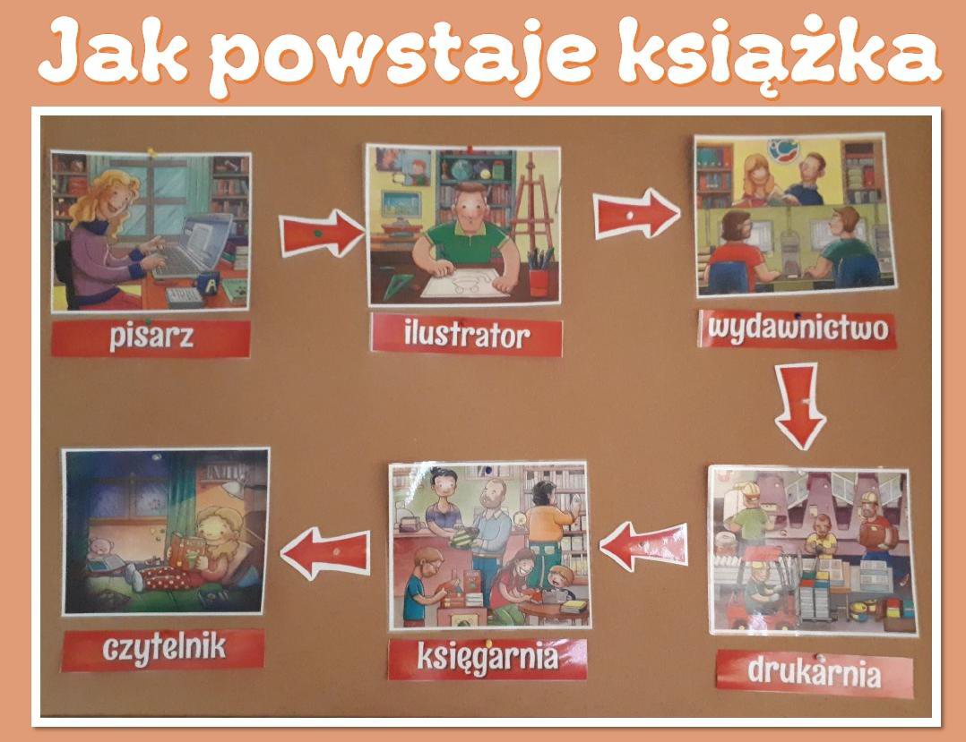

7. Rodzaje książek” – rodzice układa na podłodze książki (różne rodzaje i tematyka, np. książki kucharskie, atlasy, albumy, przewodniki, słowniki, książki dla dzieci z obrazkami, bez obrazków, wiersze, proza) – jedna na drugiej, tak by nie było widać okładek. Dziecko wybiera jedną książkę i opisuje, jak wygląda wybrana książka, potem wybiera kolejną (może być na zmianę z rodzicem): Co ma na okładce? Jaki ma tytuł? (Jeśli dziecko potrafi go przeczytać). Co zawiera w środku? O czym jest? Następnie rodzic wyjaśnia, że książki mogą się różnić wyglądem, tematem, rodzajem, budową, sposobem zapisu czy przeznaczeniem.

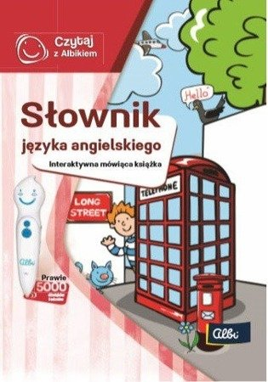
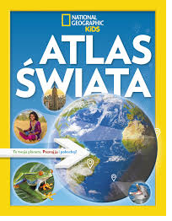
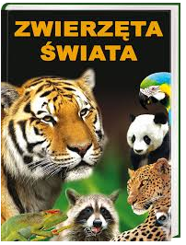
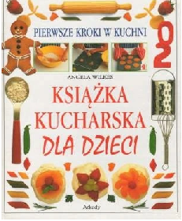
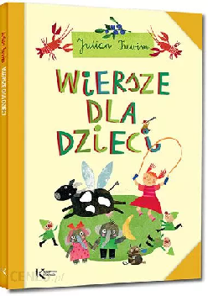
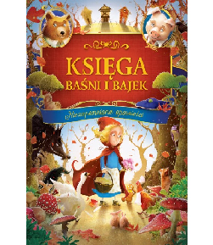
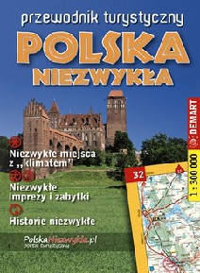

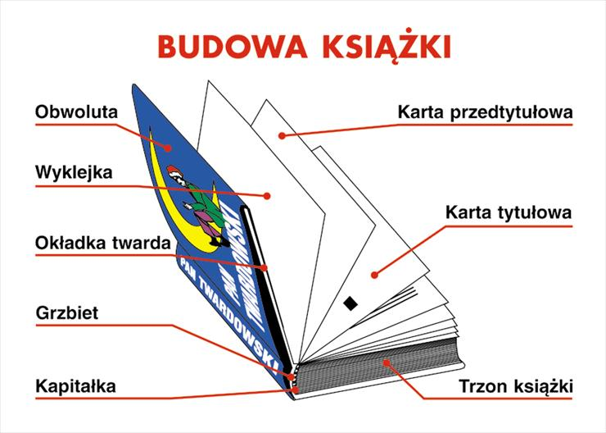
8. Ciekawostka - budowa książki

9. „Zasady zachowania się w bibliotece” – rodzic czyta fragment opowiadania a dziecko uważnie słucha i odpowiada na pytania. Można też obejrzeć bajkę „Świnka Peppa- Biblioteka”. – załącznik 5

W bibliotece
Zofia Stanecka

W poniedziałek przed obiadem pani Marta zaprosiła grupę Basi do kręgu.
– Jutro zaraz po śniadaniu pójdziemy do biblioteki – powiedziała.
– La, la, la… – zanuciła radośnie Anielka.
– Co tam będziemy robić? – spytał Kuba.
– No właśnie, kto wie, co robi się w bibliotece? – odpowiedziała pani pytaniem.
Basia wyciągnęła rękę do góry. Babcia Marianna już dawno temu, chyba z rok wcześniej, zapisała ją do biblioteki.
– W bili… bliotece są książki! – zawołała. – Zabiera się je do domu, a potem oddaje.
– Ja bym nie oddał – oświadczył Karol.
– Jak oddasz, to bierzesz inną. I tak w kółko. Oddajesz i dostajesz, oddajesz i dostajesz…
– Za darmo? – upewniła się Zuzia.
– Tak, Zuziu. – Pani włączyła się do rozmowy. – Książki z biblioteki pożycza się, nie kupuje. Dzięki temu każdą z nich może przeczytać wiele osób.
– O książki trzeba dbać – wygłosiła Basia. – Nie można do nich chować kanapek. Ani czytać w wannie. Tata kiedyś o tym zapomniał i książka wykąpała się razem z nim. Potem powiedział, że trzeba ją będzie odkupić.
– W… bi… liotece… jest… cicho – szepnął Titi.
Wszyscy spojrzeli na niego ze zdziwieniem, bo Titi rzadko coś mówił sam z siebie. Pani skinęła głową.
– W bibliotekach można pracować i czytać na miejscu. Trzeba zachować ciszę, żeby nie przeszkadzać innym. (…)

Pytania do opowiadania:
Dokąd wybierają się dzieci? Co robi się w bibliotece, o czym powiedziała Basia? Czy za książki w bibliotece trzeba płacić? W jaki sposób trzeba dbać o książki? Jak trzeba się zachowywać w bibliotece? Kto z was był kiedyś w bibliotece? Co wam się tam najbardziej podobało?
10. Propozycja pracy plastycznej: Zrób zakładkę do swojej ulubionej książki. Kilka pomysłów – załącznik 6

Załączniki

1. https://www.youtube.com/watch?v=BehV1UbZXaE

2. https://www.youtube.com/watch?v=L2PQj85PYDY
3. https://www.youtube.com/watch?v=xdfpRSZVgFI
4.https://www.youtube.com/watch?v=jgcWVmLqKTk&fbclid=IwAR2vRehzfLxLWb3KydpzheoOQuPjyiOn5bS_USWrb8bV8wk1G4YcuM6Lh1M
5.https://www.youtube.com/watch?v=WuUFckrrLak&fbclid=IwAR11ZsFZHyftgJjCAW381hmmRsWTunwUrMcoFqf8KDx-fWIkaw1mLl9NQtw
6. https://www.superkid.pl/prace-plastyczne-zakladki

Zadania

4 – latki
Książka: Karty pracy nr 2 strony, 30, 31, 32.

Wyprawka: karty 44 i 45 - ubieranie sylwet Misi i Michała w stroje rycerza i księżniczki.
Dla chętnych karta 46 – gra w bajkowe memory.

Księga emocji: układanie historyjki obrazkowej pasującej do treści wiersza.

Mole książkowe Dominika Niemiec
Otwieram książkę, jedna chwilka
i już jestem w innym świecie.
W wyobraźni staję się piękną królewną
lub pszczółką skrytą w kwiatów bukiecie.
Każda książka roztacza przede mną
świat niezwykły, wspaniały.
Z zachwytem pochłaniam każde słowo, zdanie,
rozdział od deski do deski… czyli cały.
Rodzice doskonale rozumieją
mój zachwyt nad książkami,
bo tak jak ja są zwyczajnie
książkowymi molami
5 - latki
Książki: Karty pracy nr 4, strony: 5, 6, 7, 8, 9
Księga zabaw z obrazkami, strony: 62 i 63
Kropki, kreski i litery: karta nr 6 (litera „F”)
Wyprawka: karta 49, bingo z literami. Zasady gry w bingo, z tym że litery się powtarzają, a dziecko decyduje, którą zakryje. Wygrywa ta osoba, która jako pierwsza zakryje cztery pola w pionie, poziomie lub na skos.

Zachęcamy do przesyłania swoich prac na nasze e-maile
Paulina Błaszczyk-Lipska e-mail: paula0014@wp.pl
Karolina Jankowska e-mail: jjankowskakarolina@gmail.com

ZADANIA DODATKOWE
Ile jest książek na obrazku? Wskaż odpowiednią cyfrę.
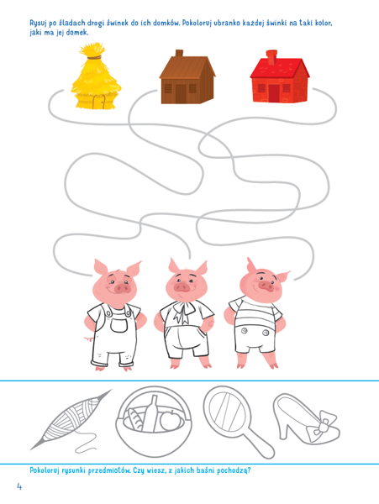
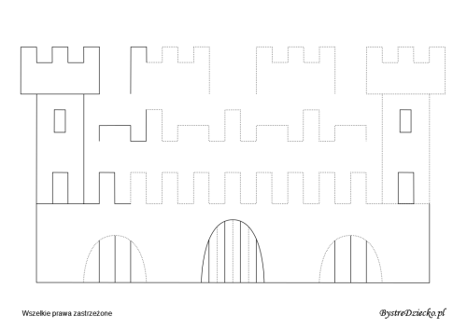
Połącz w pary takie same książki
